«Чем проще пища, тем она приятнее – не приедается, тем здоровее и тем всегда и везде доступнее»

Л.Н. Толстой


«В еде не будь до всякой пищи падок,
Знай точно время, место и порядок»
«Одно только поколение правильно питающихся людей возродит человечество и сделает болезни столь редким явлением, что на них будут смотреть как на нечто необыкновенное»
Авиценна

«Дерево держится своими корнями, а человек – пищей »
Азербайджанская пословица

«Правильное питание –
залог здоровья»
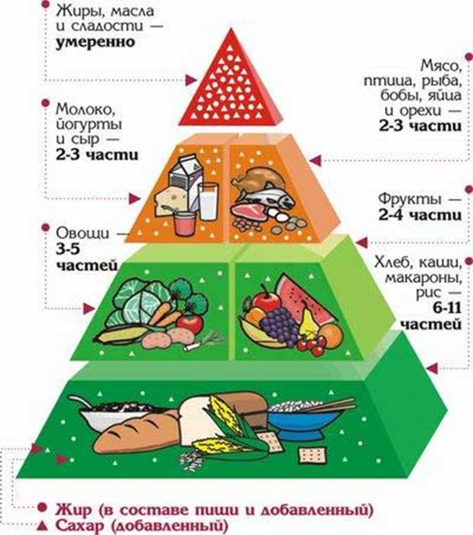

В каких продуктах «живут» витамины
Без витаминов в организме не функционирует ни одна система. Многие болезни, которыми в разные времена страдала большая часть человечества, были вызваны недостатком витаминов, но в те времена об этом ничего не знали. У каждого витамина есть свои особенности и задачи в отношении воздействия на организм человека.
Витамин А — содержится в рыбе, морепродуктах, абрикосах, печени. Он обеспечивает нормальное состояние кожи и слизистых оболочек, улучшает зрение, улучшает сопротивляемость организма в целом.
Витамин B1 — находится в рисе, овощах, птице. Он укрепляет нервную систему, память, улучшает пищеварение.
Витамин B2 — находится в молоке, яйцах, брокколи. Он укрепляет волосы, ногти, положительно влияет на состояние нервов.
Витамин РР — в хлебе из грубого помола, рыбе, орехах, овощах, мясе, сушеных грибах, регулирует кровообращение и уровень холестерина.
Витамин В6 — в цельном зерне, яичном желтке, пивных дрожжах, фасоли. Благотворно влияет на функции нервной системы, печени, кроветворение.
Пантотеновая кислота - в фасоли, цветном капусте, яичных желтках, мясе, регулирует функции нервной системы и двигательную функцию кишечника.

Витамин B12 — в мясе, сыре, продуктах моря, способствует кроветворению, стимулирует рост, благоприятно влияет на состояние центральной и периферической нервной системы.
Фолиевая кислота — в савойской капусте, шпинате, зеленом горошке, необходима для роста и нормального кроветворения.
Биотин — в яичном желтке, помидорах, неочищенном рисе, соевых бобах, влияет на состояние кожи, волос, ногтей и регулирует уровень сахара в крови.
Витамин С — в шиповнике, сладком перце, черной смородине, облепихе, полезен для иммунной системы, соединительной ткани, костей, способствует заживлению ран.
Витамин D — в печени рыб, икре, яйцах, укрепляет кости и зубы.
Витамин Е — в орехах и растительных маслах, защищает клетки от свободных радикалов, влияет на функции половых и эндокринных желез, замедляет старение.
Витамин К — в шпинате, салате, кабачках и белокочанной капусте, регулирует свертываемость крови.
Здоровое питание - здоровый ребенок.
А здоровый ребенок в семье - это самое важное для родителей.

